ISG Online — Consultoria de TI e Desenvolvimento
Projeto de Extensão — Portal ISG
Documento de Requisitos
Software Requirements Specification (SRS)
Entidade beneficiada: Clínica ISG — Instituto de Saúde de Guarapuava
Equipe: Caio Biegai Rodrigues Ferreira (Product Owner) · Luiz Henrique de Almeida (Scrum Master)
Repositório: https://github.com/Dark-Wolf-97/Projeto_de_Extensao
Versão 1.0 — 28 de agosto de 2026

Sumário

Para preencher o sumário no Word, selecione-o e pressione F9 (Atualizar campo).

1. Introdução

1.1. Propósito do documento
Este documento especifica os requisitos funcionais e não funcionais do Portal ISG, sistema de gestão clínica desenvolvido pela equipe ISG Online no âmbito do Projeto de Extensão para a Clínica ISG — Instituto de Saúde de Guarapuava. Ele consolida, em um único artefato, o que o software deve fazer, sob quais restrições e com quais critérios de aceitação, servindo como referência para desenvolvimento, testes, validação com a entidade beneficiada e manutenção futura.
O público-alvo do documento é a equipe de desenvolvimento, a Product Owner da clínica (Dra. Larissa Cabreira), os avaliadores acadêmicos do projeto de extensão e qualquer profissional que venha a assumir a manutenção do sistema.

1.2. Escopo do produto
O Portal ISG substitui o controle manual em papel e as rotinas manuais de WhatsApp da clínica por um sistema web único, executado em um servidor local da própria clínica. O sistema centraliza o cadastro de pacientes, a agenda de consultas, os prontuários eletrônicos e a comunicação automática com os pacientes.
Está no escopo: autenticação com perfis de acesso; cadastro e manutenção de usuários internos (administrador, secretária e médicos); cadastro e manutenção de pacientes; agendamento, reagendamento, confirmação, realização e cancelamento de consultas; sincronização das consultas com a agenda do Google já utilizada pela clínica; registro e consulta de prontuários eletrônicos com controle de acesso por médico responsável; geração e envio automático de mensagens de confirmação, lembrete e aniversário via WhatsApp; e uma fila operacional em que a secretária revisa, edita, cancela ou antecipa cada mensagem antes do envio.
Está fora do escopo desta versão: anexo e indexação de laudos e documentos no prontuário (US014, registrada no backlog); dashboard de métricas e indicadores da clínica (US011); lista de espera para encaixe de horários vagos (US016); acesso do paciente ao sistema; faturamento, convênios e prescrição eletrônica assinada digitalmente; e publicação do portal na internet pública.

1.3. Definições, acrônimos e abreviações
Termo | Definição
ADMIN | Perfil de administrador do sistema. Acesso completo, incluindo gestão de usuários e configuração das integrações.
SECRETARIA | Perfil da recepção. Opera pacientes, agenda e mensageria; não acessa conteúdo de prontuário.
MEDICO | Perfil clínico. Acessa e registra prontuários apenas das consultas em que é o médico responsável.
SPA | Single Page Application — aplicação web de página única, executada no navegador (React).
API | Application Programming Interface — interface do backend consumida pelo frontend, exposta sob o caminho /api.
JWT | JSON Web Token — token assinado que identifica a sessão do usuário autenticado.
ORM | Object-Relational Mapping — camada que traduz o modelo de dados em objetos. No projeto, o Prisma.
DTO | Data Transfer Object — objeto que define e valida o formato dos dados recebidos pela API.
RBAC | Role-Based Access Control — controle de acesso baseado em perfis.
LGPD | Lei Geral de Proteção de Dados Pessoais (Lei nº 13.709/2018).
LID | Esquema interno de identificação de contatos adotado pelo WhatsApp em 2026, que afeta bibliotecas não oficiais.
US | User Story — história de usuário registrada no Backlog do Produto.
RF / RNF | Requisito Funcional / Requisito Não Funcional.

1.4. Referências
- Documento de Definição de Projeto Inicial — versão 1.1, de 25/02/2026.
- Backlog do Produto — histórias US001 a US016, com critérios de aceitação e estimativas.
- Relatórios das Sprints 2 e 3 — escopo entregue e pendências por iteração.
- Relatório de Testes de Usuário Final — sessão de validação de 12/06/2026 com a Product Owner.
- Repositório do projeto: https://github.com/Dark-Wolf-97/Projeto_de_Extensao

1.5. Visão geral do documento
A seção 2 descreve o produto, seus usuários e o ambiente em que opera. A seção 3 detalha os requisitos funcionais organizados por módulo, cada um com entradas, processamento, saídas e critérios de aceitação. A seção 4 apresenta os requisitos não funcionais. A seção 5 lista as restrições e a seção 6 os requisitos de interface. A seção 7 traz a matriz de rastreabilidade entre as histórias do backlog e os requisitos, e a seção 8 apresenta os modelos de apoio.

2. Descrição geral

2.1. Perspectiva do produto
O Portal ISG é um produto novo, independente, que não substitui nem se integra a nenhum sistema legado da clínica — porque não existe nenhum: o controle atual é feito em papel e em conversas manuais de WhatsApp. O sistema é instalado em um computador da própria clínica, que funciona como servidor local, e é acessado pelos demais computadores da rede interna por meio do navegador.
Duas integrações externas fazem parte do produto: a agenda do Google, já utilizada pela clínica e mantida em uso por decisão da Product Owner, e o WhatsApp, canal pelo qual a clínica já se comunica com os pacientes.

2.2. Perfis de usuário
Perfil | Quem é | O que faz no sistema
ADMIN | Responsável pela clínica ou pela administração do sistema. | Cria e mantém usuários e perfis; opera pacientes e agenda; administra prontuários; conecta e monitora o WhatsApp; acompanha as integrações.
SECRETARIA | Recepção da clínica. Usuário mais frequente do sistema. | Cadastra e mantém pacientes; agenda, reagenda, confirma e cancela consultas; consulta aniversariantes; revisa, edita, cancela e antecipa as mensagens da fila.
MEDICO | Profissional que atende as consultas. | Consulta sua agenda; registra a consulta como realizada; cria e edita o prontuário das próprias consultas; consulta o histórico clínico dos pacientes que atende.
Sistema | Rotinas automáticas executadas pelo worker de mensageria. | Agenda mensagens de confirmação, lembrete e aniversário; envia as mensagens pendentes vencidas; processa respostas recebidas dos pacientes.

2.3. Ambiente operacional
- Servidor: computador Windows da clínica com Docker Desktop (backend WSL2), ligado durante o horário de funcionamento, com IP reservado na rede local.
- Estações de trabalho: computadores da recepção e dos consultórios, com navegador atualizado (Chrome, Edge ou Firefox) e o certificado da autoridade local instalado.
- Rede: rede local privada da clínica. O portal não é publicado na internet; apenas as portas 80 e 443 do servidor respondem, restritas à sub-rede local pelo firewall do Windows.
- Saída para a internet: necessária apenas para as integrações com a API do Google Calendar e com o WhatsApp.

2.4. Premissas e dependências
- A clínica mantém a agenda do Google como ferramenta paralela de consulta, e uma conta de serviço do Google Cloud com permissão de alteração de eventos nessa agenda.
- A clínica dispõe de um número de WhatsApp dedicado ao envio das mensagens, vinculado ao sistema por leitura de QR Code.
- A integração de WhatsApp utiliza a biblioteca não oficial whatsapp-web.js e, portanto, depende de comportamentos do WhatsApp que podem mudar sem aviso.
- O servidor permanece ligado e com o Docker Desktop em execução para que as rotinas automáticas de mensageria funcionem nos horários previstos.

3. Requisitos funcionais
Os requisitos estão agrupados por módulo do sistema. Cada requisito indica o perfil autorizado, as entradas, o processamento esperado, as saídas e os critérios de aceitação verificáveis. A coluna “Origem” da matriz da seção 7 relaciona cada requisito à história do Backlog do Produto que o originou.

3.1. Visão consolidada
ID | Requisito | Perfis | Prioridade
RF01 | Autenticação e encerramento de sessão | Todos | Essencial
RF02 | Gestão de usuários e perfis | ADMIN | Alta
RF03 | Manutenção do próprio perfil | Todos | Média
RF04 | Gestão de pacientes | ADMIN, SECRETARIA | Alta
RF05 | Busca de pacientes | Todos | Alta
RF06 | Consulta de aniversariantes | Todos | Baixa
RF07 | Agendamento de consultas | ADMIN, SECRETARIA | Alta
RF08 | Reagendamento e alteração de consultas | ADMIN, SECRETARIA | Alta
RF09 | Confirmação, realização e cancelamento de consultas | ADMIN, SECRETARIA, MEDICO | Alta
RF10 | Exclusão de consultas com preservação do histórico | ADMIN, SECRETARIA | Alta
RF11 | Sincronização com a agenda do Google | ADMIN, SECRETARIA | Média
RF12 | Registro e consulta de prontuários | ADMIN, MEDICO | Alta
RF13 | Agendamento automático da mensagem de confirmação | Sistema | Essencial
RF14 | Agendamento automático de lembretes | Sistema | Essencial
RF15 | Agendamento automático de mensagens de aniversário | Sistema | Baixa
RF16 | Gestão da fila de mensagens | ADMIN, SECRETARIA | Alta
RF17 | Envio das mensagens pendentes | Sistema | Essencial
RF18 | Confirmação de presença por resposta do paciente | Sistema | Essencial
RF19 | Conexão e monitoramento do WhatsApp | ADMIN | Alta
RF20 | Verificação de saúde da aplicação | Sistema | Média

3.2. Módulo de acesso e usuários

RF01 — Autenticação e encerramento de sessão
Descrição: O sistema deve autenticar o usuário por e-mail e senha e manter a sessão até o logout ou a expiração do token.
Perfis: Todos os usuários cadastrados e ativos.
Entradas: E-mail e senha.
Processamento: A senha informada é comparada com o hash bcrypt armazenado. Em caso de sucesso, é emitido um JWT assinado contendo identificador, e-mail e perfil, gravado em cookie HttpOnly com SameSite=Strict e validade padrão de 8 horas (configurável por JWT_EXPIRES_IN).
Saídas: Dados básicos do usuário autenticado (id, nome, e-mail e perfil) e cookie de sessão. O token nunca é exposto ao JavaScript da página.
Critérios de aceitação:
- Dado um e-mail e uma senha corretos, quando o usuário confirmar o login, então ele é redirecionado à tela inicial correspondente ao seu perfil.
- Dado um e-mail inexistente ou uma senha incorreta, quando o usuário tentar entrar, então o sistema responde 401 com a mensagem única “E-mail ou senha inválidos”, sem revelar qual dos dois está errado.
- Dado um usuário autenticado, quando ele acionar “Sair”, então o cookie de sessão é removido e as rotas protegidas deixam de responder.
- Dado um acesso direto a uma rota protegida sem sessão válida, quando a página for carregada, então o usuário é redirecionado para a tela de login.

RF02 — Gestão de usuários e perfis
Descrição: O administrador deve poder criar, listar, editar e excluir usuários internos e definir o perfil de cada um.
Perfis: ADMIN (exclusivo).
Entradas: Nome (apenas letras, até 100 caracteres), e-mail único (até 150 caracteres), senha, perfil (ADMIN, SECRETARIA ou MEDICO), telefone opcional e, para o perfil MEDICO, CRM único e especialidade.
Processamento: Os dados são validados por DTO; a senha é convertida em hash bcrypt antes de ser gravada e nunca é retornada pela API. A exclusão é bloqueada quando o usuário possui consultas vinculadas.
Saídas: Lista de usuários e mensagens de confirmação ou de erro.
Critérios de aceitação:
- Dado que o administrador informa os dados corretamente, quando salvar, então o usuário passa a constar na listagem e consegue autenticar-se.
- Dada uma senha sem letra maiúscula, minúscula, número e caractere especial, ou com menos de 6 caracteres, quando o administrador salvar, então o cadastro é recusado com a mensagem correspondente.
- Dado um e-mail ou um CRM já cadastrado, quando o administrador salvar, então o sistema responde 409 informando a duplicidade.
- Dado o perfil MEDICO, quando CRM ou especialidade não forem informados, então o cadastro é recusado.
- Dado um usuário com consultas vinculadas, quando o administrador tentar excluí-lo, então o sistema responde 409 e o registro é preservado.
- Dado um usuário com perfil diferente de ADMIN, quando ele acessar a rota de usuários, então o acesso é negado pelo backend, e não apenas ocultado na interface.

RF03 — Manutenção do próprio perfil
Descrição: Todo usuário autenticado deve poder consultar e atualizar seus próprios dados de cadastro.
Perfis: Todos.
Entradas: Nome, e-mail, telefone e, opcionalmente, nova senha.
Processamento: As mesmas validações do RF02 são aplicadas. A alteração de perfil não é permitida por esta rota.
Critérios de aceitação:
- Dado um usuário autenticado, quando abrir Configurações, então visualiza seus dados atuais.
- Dada uma alteração válida, quando salvar, então os dados são atualizados e a mudança é refletida imediatamente no cabeçalho da aplicação.
- Dada uma tentativa de alterar o próprio perfil de acesso, quando a requisição chegar ao backend, então a alteração é ignorada ou recusada.

3.3. Módulo de pacientes

RF04 — Gestão de pacientes
Descrição: O sistema deve permitir cadastrar, listar, editar e excluir pacientes.
Perfis: ADMIN e SECRETARIA para escrita; todos os perfis para leitura.
Entradas: Nome (apenas letras, até 100 caracteres), CPF no formato 000.000.000-00, telefone e data de nascimento (opcional).
Processamento: O CPF é validado por dígitos verificadores e deve ser único. A data de nascimento não pode corresponder a mais de 120 anos. A exclusão é bloqueada quando o paciente possui consultas vinculadas.
Saídas: Lista de pacientes, ficha individual com histórico de consultas e mensagens de confirmação ou erro.
Critérios de aceitação:
- Dado que a secretária preenche os dados corretamente, quando salvar, então o paciente é registrado e passa a constar na listagem.
- Dado um CPF inválido pelos dígitos verificadores, quando salvar, então o cadastro é recusado com a mensagem “CPF inválido”.
- Dado um CPF já cadastrado, quando salvar, então o sistema responde 409 com “CPF já cadastrado para outro paciente”.
- Dado um paciente com consultas vinculadas, quando a exclusão for solicitada, então o sistema responde 409 e o histórico é preservado.
- Dada uma solicitação de exclusão, quando o usuário acioná-la, então uma confirmação explícita é exigida antes da operação.

RF05 — Busca de pacientes
Descrição: O sistema deve permitir localizar pacientes rapidamente por nome, CPF ou telefone.
Perfis: Todos.
Entradas: Termo de busca livre.
Processamento: A consulta é feita no banco por correspondência parcial nos campos indexados; a busca é usada tanto na tela de pacientes quanto no agendamento de consultas.
Critérios de aceitação:
- Dado que o usuário digita parte de um nome ou um telefone, quando a busca for executada, então apenas os pacientes correspondentes são exibidos.
- Dado um termo sem correspondência, quando a busca for executada, então o sistema exibe um estado vazio informativo, e não uma lista em branco sem explicação.

RF06 — Consulta de aniversariantes
Descrição: O sistema deve listar os pacientes aniversariantes para apoiar o relacionamento da clínica.
Perfis: Todos, com destaque na tela inicial da secretária.
Processamento: A listagem considera dia e mês da data de nascimento, ignorando o ano; pacientes sem data de nascimento não aparecem.
Critérios de aceitação:
- Dado um paciente cuja data de nascimento corresponde ao dia atual, quando a tela de aniversários for aberta, então ele aparece na relação do dia.
- Dado um paciente sem data de nascimento cadastrada, quando a tela for aberta, então ele não é listado e nenhuma mensagem de aniversário é gerada para ele.

3.4. Módulo de agenda

RF07 — Agendamento de consultas
Descrição: O sistema deve permitir agendar uma consulta relacionando paciente, médico, data e horário.
Perfis: ADMIN e SECRETARIA.
Entradas: Paciente, médico, data, hora no formato HH:mm, status inicial (padrão AGENDADA) e observações com até 1.000 caracteres.
Processamento: O sistema valida que a data e a hora são futuras, considerando o fuso America/Sao_Paulo, e verifica conflitos: o mesmo paciente e o mesmo médico não podem ter duas consultas no mesmo dia e horário. Após a criação, o sistema tenta sincronizar o evento na agenda do Google (RF11) e agendar a mensagem de confirmação (RF13); a falha de qualquer uma dessas etapas não impede o registro da consulta.
Saídas: Consulta registrada com status AGENDADA e visível na listagem e na agenda do Google, quando a integração estiver ativa.
Critérios de aceitação:
- Dado que a consulta é criada com dados válidos, então ela aparece na listagem do sistema e, com a integração ativa, também na agenda do Google.
- Dada uma data e hora no passado, quando o usuário salvar, então o sistema responde 400 com “A data e hora da consulta devem ser no futuro”.
- Dado um paciente já agendado naquele dia e horário, quando o usuário salvar, então o sistema responde 409 com “Paciente já possui uma consulta marcada nesse horário”.
- Dado um médico já agendado naquele dia e horário, quando o usuário salvar, então o sistema responde 409 com a mensagem equivalente para o médico.
- Dada uma indisponibilidade do Google Calendar, quando a consulta for salva, então ela é registrada normalmente e o erro fica registrado para nova tentativa.

RF08 — Reagendamento e alteração de consultas
Descrição: O sistema deve permitir alterar paciente, médico, data, hora e observações de uma consulta existente.
Perfis: ADMIN e SECRETARIA.
Processamento: As mesmas validações de data futura e de conflito do RF07 são aplicadas, desconsiderando a própria consulta na verificação. Após a alteração, o evento correspondente na agenda do Google é atualizado.
Critérios de aceitação:
- Dado que uma consulta é alterada, então o sistema atualiza data e horário corretamente e reflete a mudança na agenda do Google.
- Dado um novo horário já ocupado pelo mesmo paciente ou médico, quando o usuário salvar, então o sistema responde 409 e a consulta permanece inalterada.

RF09 — Confirmação, realização e cancelamento de consultas
Descrição: O sistema deve permitir transitar a consulta entre os status AGENDADA, CONFIRMADA, REALIZADA e CANCELADA.
Perfis: Confirmar e cancelar: ADMIN e SECRETARIA. Registrar como realizada: ADMIN e o médico responsável pela consulta.
Processamento: Cada transição atualiza o status e ressincroniza o evento na agenda do Google. O médico só pode registrar como realizada uma consulta em que ele é o profissional responsável.
Critérios de aceitação:
- Dado um usuário com perfil SECRETARIA, quando confirmar a presença, então o status muda para CONFIRMADA.
- Dado um médico que não é o responsável pela consulta, quando tentar registrá-la como realizada, então o sistema responde 403 com “Você só pode atualizar suas próprias consultas”.
- Dado o cancelamento de uma consulta, quando ele for efetivado, então o status muda para CANCELADA e a consulta permanece no histórico.

RF10 — Exclusão de consultas com preservação do histórico
Descrição: O sistema deve permitir excluir uma consulta apenas quando isso não implicar perda de histórico clínico.
Perfis: ADMIN e SECRETARIA.
Processamento: Se a consulta possuir prontuário vinculado, a exclusão é recusada. Caso contrário, a consulta é removida e o evento correspondente é apagado da agenda do Google. Não há exclusão em cascata de prontuários.
Critérios de aceitação:
- Dada uma consulta com prontuário, quando a exclusão for solicitada, então o sistema responde 409 explicando que o histórico clínico deve ser preservado.
- Dada uma consulta sem prontuário, quando a exclusão for confirmada, então ela é removida do sistema e da agenda do Google.

RF11 — Sincronização com a agenda do Google
Descrição: O sistema deve refletir na agenda do Google da clínica as consultas criadas, alteradas e excluídas no portal.
Perfis: Automático nas operações de agenda; recadastro manual disponível para ADMIN e SECRETARIA.
Processamento: A comunicação é feita exclusivamente pelo backend, com uma conta de serviço do Google Cloud autorizada a alterar eventos da agenda configurada. O identificador e o link do evento são gravados na consulta, junto com a data da última sincronização e o último erro ocorrido. A duração padrão do evento é configurável (30 minutos por padrão).
Critérios de aceitação:
- Dada a integração habilitada, quando uma consulta for criada, então um evento correspondente é criado na agenda e o link fica disponível no portal.
- Dada a integração desabilitada ou indisponível, quando uma consulta for criada, alterada ou excluída, então a operação é concluída normalmente no portal e o erro é registrado na consulta.
- Dada uma consulta cuja sincronização falhou, quando o usuário acionar o recadastro pela listagem, então o sistema tenta novamente criar ou atualizar o evento.
- Dado que a agenda pode conter atendimentos simultâneos, quando um evento for criado, então o portal não bloqueia o horário com base nos eventos existentes no Google.

3.5. Módulo de prontuários

RF12 — Registro e consulta de prontuários
Descrição: O sistema deve permitir registrar, consultar, editar e excluir o prontuário eletrônico vinculado a uma consulta, com controle estrito de acesso.
Perfis: ADMIN e MEDICO. O perfil SECRETARIA não acessa conteúdo de prontuário em nenhuma hipótese.
Entradas: Consulta de referência e os campos anamnese, diagnóstico, prescrição e observações, com até 5.000 caracteres cada.
Processamento: Cada consulta admite no máximo um prontuário. O médico só acessa prontuários das consultas em que é o profissional responsável; a verificação ocorre no backend, no serviço e na própria consulta ao banco. O administrador administra todos os prontuários.
Saídas: Prontuário registrado e histórico clínico do paciente acessível a partir da ficha do paciente e da agenda.
Critérios de aceitação:
- Dado que o médico preenche o prontuário de uma consulta sua, quando salvar, então as informações são gravadas corretamente e ficam disponíveis na consulta posterior.
- Dado um médico que não é o responsável pela consulta, quando tentar abrir ou alterar o prontuário, então o sistema responde 403 com “Acesso ao prontuário não autorizado”.
- Dado um usuário com perfil SECRETARIA, quando qualquer rota de prontuário for acessada, então o sistema responde 403, independentemente do que a interface exiba.
- Dada uma consulta que já possui prontuário, quando um novo registro for criado para ela, então o sistema responde 409 com “Já existe um prontuário para esta consulta”.
- Dado o médico acessando um paciente, quando abrir a ficha, então visualiza todas as consultas anteriores com os detalhes a que tem direito.

3.6. Módulo de mensageria

RF13 — Agendamento automático da mensagem de confirmação
Descrição: Ao agendar uma consulta, o sistema deve criar automaticamente uma mensagem de confirmação destinada ao paciente.
Perfis: Sistema.
Processamento: A mensagem é criada com status PENDENTE e horário de envio igual ao momento do agendamento acrescido do atraso configurado em WHATSAPP_CONFIRMACAO_DELAY_MINUTES (3 minutos por padrão), dando à secretária uma janela para revisar ou cancelar o envio. Pacientes sem telefone não geram mensagem, e nunca é criada mais de uma confirmação para a mesma consulta.
Saídas: Registro na fila de mensagens com o texto: “Olá, [paciente]! Sua consulta com [médico] está agendada para [data] às [hora]. Responda SIM para confirmar sua presença.”
Critérios de aceitação:
- Dada uma consulta recém-criada para um paciente com telefone, então uma mensagem de confirmação PENDENTE aparece na fila com o horário previsto de envio.
- Dada uma segunda tentativa de agendamento de confirmação para a mesma consulta, então nenhuma mensagem duplicada é criada.
- Dada uma falha ao criar a mensagem, então o cadastro da consulta é preservado.

RF14 — Agendamento automático de lembretes
Descrição: O sistema deve enviar um lembrete ao paciente na véspera da consulta.
Perfis: Sistema.
Processamento: Diariamente às 08h00 (fuso America/Sao_Paulo), o worker seleciona as consultas do dia seguinte que não estejam canceladas e cria uma mensagem de lembrete por consulta, sem duplicar registros já existentes.
Saídas: Mensagem com o texto: “Olá, [paciente]! Lembrete: sua consulta com [médico] é amanhã, [data] às [hora]. Responda SIM para confirmar sua presença.”
Critérios de aceitação:
- Dado que existe consulta ativa no dia seguinte, quando a rotina das 08h00 executar, então o sistema cria e envia a mensagem de lembrete ao paciente.
- Dada uma consulta cancelada, quando a rotina executar, então nenhum lembrete é gerado.
- Dada uma nova execução da rotina no mesmo dia, então lembretes já criados não são duplicados.

RF15 — Agendamento automático de mensagens de aniversário
Descrição: O sistema deve parabenizar automaticamente os pacientes aniversariantes do dia.
Perfis: Sistema.
Processamento: Diariamente às 08h00, o worker seleciona os pacientes cuja data de nascimento corresponde ao dia e mês atuais e cria uma mensagem de aniversário por paciente, sem duplicidade no mesmo ano.
Saídas: Mensagem com o texto: “Olá, [paciente]! A equipe da clínica deseja um feliz aniversário e muita saúde!”
Critérios de aceitação:
- Dado que é aniversário do paciente, quando a rotina executar, então o sistema cria e envia a mensagem automaticamente.
- Dado um paciente sem telefone ou sem data de nascimento, quando a rotina executar, então nenhuma mensagem é gerada.

RF16 — Gestão da fila de mensagens
Descrição: A clínica deve manter controle humano sobre as mensagens antes do envio, podendo revisá-las, editá-las, cancelá-las ou antecipá-las.
Perfis: ADMIN e SECRETARIA.
Entradas: Conteúdo da mensagem, com até 2.000 caracteres.
Processamento: A tela apresenta a fila de mensagens PENDENTES e o histórico das mensagens ENVIADAS, CANCELADAS e com FALHA. Apenas mensagens pendentes podem ser editadas, canceladas ou enviadas imediatamente; qualquer operação sobre uma mensagem já processada é recusada com 409.
Critérios de aceitação:
- Dada uma mensagem pendente, quando o usuário editar o conteúdo, então o novo texto é o que será enviado.
- Dada uma mensagem pendente, quando o usuário cancelá-la, então o status muda para CANCELADA, a data de cancelamento é registrada e o envio não ocorre.
- Dada uma mensagem pendente, quando o usuário acionar “Enviar agora”, então o envio é tentado imediatamente, sem aguardar a rotina.
- Dada uma mensagem já enviada, quando qualquer alteração for tentada, então o sistema responde 409.

RF17 — Envio das mensagens pendentes
Descrição: O sistema deve enviar automaticamente, via WhatsApp, as mensagens pendentes cujo horário previsto já tenha chegado.
Perfis: Sistema.
Processamento: A cada minuto, o worker seleciona as mensagens PENDENTES com horário de envio vencido, ordenadas por horário previsto, resolve o contato no WhatsApp e envia o texto. Em caso de sucesso, grava o identificador da mensagem enviada, a data de envio e o status ENVIADA; em caso de erro, grava o motivo e o status FALHA. Uma falha de envio nunca interrompe a rotina nem as demais mensagens da fila.
Critérios de aceitação:
- Dada uma mensagem pendente com horário vencido e o WhatsApp conectado, quando a rotina executar, então a mensagem é enviada e o status muda para ENVIADA.
- Dado o WhatsApp desconectado, quando a rotina executar, então a mensagem recebe status FALHA com o motivo registrado e as demais continuam sendo processadas.
- Dada uma exceção na rotina, quando ela ocorrer, então o agendador permanece ativo para a próxima execução.

RF18 — Confirmação de presença por resposta do paciente
Descrição: O sistema deve registrar automaticamente a confirmação da consulta quando o paciente responder afirmativamente à mensagem recebida.
Perfis: Sistema.
Processamento: Ao receber uma mensagem, o sistema identifica o paciente pelo telefone, verifica se há mensagem enviada nos últimos 5 dias e, se o texto corresponder a uma resposta afirmativa (“sim”, “s”, “ok”, “confirmo”, “confirmado”, “confirmar” ou “yes”), altera o status da consulta correspondente para CONFIRMADA.
Critérios de aceitação:
- Dado que o paciente responde “sim” à mensagem recebida, quando o evento for processado, então o sistema registra automaticamente a confirmação da consulta.
- Dada uma resposta que não corresponde a uma afirmação reconhecida, quando o evento for processado, então nenhuma alteração de status ocorre.
- Dada a indisponibilidade do recebimento automático, quando ela ocorrer, então a confirmação manual pela tela de Consultas permanece disponível e suficiente.
Limitação conhecida: Desde 24/08/2026, o esquema interno de identificação de contatos do WhatsApp (LID) impede que o evento de mensagem recebida seja disparado para as contas afetadas na versão atual da biblioteca whatsapp-web.js. O envio funciona normalmente, mas a confirmação automática por resposta pode não ocorrer. Por decisão da equipe e da clínica, a confirmação manual permanece como caminho oficial até que a biblioteca publique correção; a lógica de recebimento permanece implementada e volta a operar automaticamente quando isso acontecer.

RF19 — Conexão e monitoramento do WhatsApp
Descrição: O administrador deve poder conectar o número de WhatsApp da clínica ao sistema e acompanhar o estado dessa conexão.
Perfis: ADMIN (exclusivo).
Processamento: A tela de Configurações exibe o status da conexão e, quando necessário, o QR Code para vinculação do aparelho. A sessão é persistida em volume próprio, de modo que reinícios normais não exigem nova leitura do código. O administrador pode desconectar a sessão a qualquer momento.
Critérios de aceitação:
- Dado o administrador autenticado, quando acessar Configurações e acionar “Conectar”, então o QR Code é exibido na própria tela administrativa.
- Dado o QR Code lido no aparelho, quando a sessão for estabelecida, então o status passa a indicar conexão ativa e as mensagens voltam a ser enviadas.
- Dado um usuário sem perfil ADMIN, quando acessar qualquer rota de WhatsApp, então o sistema responde 403 e o QR Code não é servido.
- Dado um reinício normal dos serviços, quando eles subirem, então a sessão anterior é restaurada sem nova leitura de QR Code.

RF20 — Verificação de saúde da aplicação
Descrição: O sistema deve expor um ponto de verificação de saúde para orquestração e monitoramento.
Perfis: Sistema.
Processamento: A rota /health responde com sucesso quando a aplicação está apta a atender requisições; é utilizada pelos healthchecks dos contêineres para ordenar a subida dos serviços e reiniciar o que estiver indisponível.
Critérios de aceitação:
- Dada a API em operação, quando a rota de saúde for chamada, então a resposta é bem-sucedida.
- Dada a API indisponível, quando o healthcheck falhar, então o contêiner é reiniciado conforme a política definida no orquestrador.

4. Requisitos não funcionais

4.1. Segurança
ID | Requisito
RNF01 | As senhas devem ser armazenadas exclusivamente como hash bcrypt, nunca em texto claro, e não devem ser retornadas por nenhuma rota da API.
RNF02 | A autorização deve ser aplicada no backend, por guardas de autenticação e de perfil, e reforçada na consulta ao banco quando houver regra de propriedade. Ocultar botões na interface não constitui controle de acesso.
RNF03 | O token de sessão deve trafegar em cookie HttpOnly com SameSite=Strict e, em produção, com o atributo Secure, ficando inacessível ao JavaScript da página.
RNF04 | Prontuários e demais dados clínicos devem ser tratados como dados pessoais sensíveis; senhas, tokens, conteúdo de prontuário e dados pessoais desnecessários não podem ser registrados em log.
RNF05 | O sistema não deve conter credenciais fixas no código nem senhas padrão. Todo segredo é fornecido por variável de ambiente e não é versionado.
RNF06 | O banco de dados não deve expor porta no host e deve permanecer em rede interna, acessível apenas pelos serviços da aplicação, com usuário próprio da aplicação e não o usuário administrador.
RNF07 | O acesso ao portal deve ocorrer por HTTPS, com certificado emitido por autoridade local instalada nas estações da clínica.
RNF08 | O tratamento dos dados deve observar a LGPD quanto à finalidade, à minimização e à restrição de acesso por perfil.

4.2. Desempenho e capacidade
ID | Requisito
RNF09 | As telas de listagem devem responder em até 2 segundos em uso normal na rede local da clínica, considerando o volume esperado de uma clínica de pequeno porte.
RNF10 | A rotina de envio de mensagens é executada a cada minuto e deve processar a fila do dia sem impedir o uso simultâneo do portal.
RNF11 | O envio de mensagens ocorre em processo separado da API, de modo que uma indisponibilidade da integração de WhatsApp não afete o atendimento das demais funcionalidades.

4.3. Usabilidade
ID | Requisito
RNF12 | Toda a interface e todas as mensagens de negócio devem estar em português do Brasil.
RNF13 | O menu lateral deve exibir apenas os itens pertinentes ao perfil autenticado, reduzindo a carga cognitiva de cada usuário.
RNF14 | As mensagens de erro apresentadas ao usuário devem ser específicas e acionáveis, reproduzindo a mensagem segura devolvida pela API.
RNF15 | Operações destrutivas, como exclusão de paciente ou de consulta, devem exigir confirmação explícita.
RNF16 | A interface deve ser responsiva e manter os campos alinhados em telas menores, conforme apontado na validação com a Product Owner.
RNF17 | A identidade visual deve permanecer alinhada à da clínica, conforme aprovado na sessão de validação de 12/06/2026.

4.4. Confiabilidade e disponibilidade
ID | Requisito
RNF18 | Os contêineres devem ser reiniciados automaticamente em caso de falha e após o início do sistema operacional do servidor.
RNF19 | Falhas nas integrações externas não podem impedir o funcionamento do núcleo do sistema: pacientes, consultas e prontuários continuam operando.
RNF20 | Deve haver rotina diária de backup do banco de dados, com destino em disco distinto ou compartilhamento de rede, e procedimento de restauração testado.
RNF21 | Não deve haver exclusão em cascata de histórico médico; vínculos existentes resultam em conflito de negócio com mensagem clara.

4.5. Manutenibilidade e portabilidade
ID | Requisito
RNF22 | O backend deve preservar a organização por módulos, controladores, serviços e DTOs, com validação de entrada por class-validator.
RNF23 | O código-fonte deve manter tipagem estrita, sem uso de any ou supressões de compilador para silenciar erros.
RNF24 | Alterações em regras de autorização ou de negócio devem vir acompanhadas de testes unitários que cubram tanto o caso de sucesso quanto o de negação.
RNF25 | A implantação deve ser reproduzível por Docker Compose, com as mesmas imagens e variáveis em qualquer máquina compatível.
RNF26 | A URL da API deve funcionar a partir de outra máquina da rede, por caminho relativo /api atendido por proxy reverso, sem depender de localhost no JavaScript entregue ao navegador.

5. Restrições

5.1. Restrições tecnológicas
- Backend em Node.js com NestJS e TypeScript; frontend em React 18 com Vite, TypeScript e Tailwind; banco relacional MySQL 8 acessado por Prisma ORM. As escolhas seguem o Documento de Definição de Projeto Inicial e o conhecimento prévio da equipe.
- A integração de WhatsApp utiliza a biblioteca whatsapp-web.js. A solução Z-API, prevista no documento inicial, foi descontinuada do projeto e não deve ser reintroduzida.
- A integração com a agenda ocorre exclusivamente pelo backend, por conta de serviço do Google Cloud; o arquivo JSON da conta de serviço nunca é versionado.
- A distribuição é feita em contêineres Docker orquestrados por Docker Compose, com Nginx como único serviço que publica portas no host.

5.2. Restrições operacionais
- O sistema funciona em rede local; não há publicação na internet pública sem revisão adicional de segurança, VPN e política de acesso.
- O Docker Desktop no Windows depende da sessão do usuário do servidor, o que condiciona a disponibilidade do sistema ao login desse usuário.
- A biblioteca de WhatsApp é não oficial: pode parar de funcionar com mudanças da plataforma e existe risco de bloqueio do número, que atrasos e limites de envio reduzem mas não eliminam.
- A clínica não dispõe de equipe de TI dedicada, o que exige procedimentos operacionais simples e documentados.

6. Requisitos de interface

6.1. Interface com o usuário
A interface é uma aplicação web de página única, acessada pelo navegador. A navegação é feita por menu lateral, com os itens variando conforme o perfil: o administrador acessa Home, Consultas, Usuários, Pacientes, Prontuários e Mensagens; a secretária acessa Home, Consultas, Pacientes, Aniversários e Mensagens; o médico acessa Home, Consultas e Prontuários. O cabeçalho identifica o usuário e seu perfil e concentra o acesso a Configurações e a saída do sistema.

6.2. Interface de hardware
Não há requisitos de hardware específicos além de um computador capaz de executar o Docker Desktop como servidor e estações com navegador atualizado. Nenhum periférico dedicado é necessário; o aparelho celular usado na vinculação do WhatsApp não precisa permanecer conectado ao servidor.

6.3. Interfaces de software
Interface | Descrição | Protocolo
API interna | Rotas REST do backend consumidas pelo frontend sob o caminho relativo /api. | HTTPS / JSON
Google Calendar API | Criação, atualização e exclusão de eventos na agenda da clínica, autenticada por conta de serviço. | HTTPS / JSON
WhatsApp | Envio e recebimento de mensagens por meio da biblioteca whatsapp-web.js, com sessão persistente. | WebSocket / Puppeteer
Banco de dados | Persistência relacional acessada pelo Prisma em rede interna do orquestrador. | Protocolo MySQL

6.4. Interface de comunicação
O acesso das estações ao servidor ocorre por HTTP na porta 80, redirecionado para HTTPS na porta 443. Nenhuma outra porta é publicada no host: a API, o worker de mensageria e o banco permanecem acessíveis apenas dentro das redes internas do orquestrador.

7. Matriz de rastreabilidade
A matriz relaciona as histórias do Backlog do Produto aos requisitos deste documento e indica a situação de cada uma na entrega atual.
História | Descrição resumida | Requisitos | Situação
US001 | Administrador visualiza todos os pacientes cadastrados | RF04, RF05 | Entregue
US002 | Secretária gerencia pacientes | RF04 | Entregue
US003 | Secretária agenda consultas, com reflexo no Google Calendar | RF07, RF11 | Entregue
US004 | Sistema envia mensagens automáticas via WhatsApp | RF13, RF17 | Entregue
US005 | Médico acessa prontuários | RF12 | Entregue
US006 | Médico visualiza o histórico de consultas do paciente | RF12, RF05 | Entregue
US007 | Sistema registra confirmação de presença via WhatsApp | RF18 | Entregue com limitação externa (LID); confirmação manual disponível
US008 | Secretária reagenda consultas | RF08 | Entregue
US009 | Sistema envia lembretes automáticos antes da consulta | RF14, RF17 | Entregue
US010 | Administrador gerencia usuários e permissões | RF02 | Entregue
US011 | Administrador visualiza métricas da clínica | — | Fora do escopo desta versão
US012 | Usuário busca pacientes rapidamente | RF05 | Entregue
US013 | Sistema envia mensagens de aniversário | RF15, RF17 | Entregue
US014 | Médico anexa arquivos ao prontuário | — | Fora do escopo desta versão
US015 | Médico registra informações clínicas detalhadas | RF12 | Entregue
US016 | Secretária gerencia lista de espera | — | Fora do escopo desta versão

7.1. Ajustes originados da validação com o usuário final
A sessão de validação realizada em 12 de junho de 2026 com a Product Owner da clínica gerou a lista de melhorias abaixo, incorporada ao backlog e refletida nos requisitos indicados.
Ajuste | Prioridade | Requisito relacionado
Aviso para lembrar os médicos de preencher os prontuários | Baixa | RF12 (evolução prevista)
Retirar campo de e-mail do cadastro de paciente | Alta | RF04 — atendido
Retirar obrigatoriedade de campos como telefone do médico | Média | RF02 — atendido
Revisar permissionamento e perfis de usuários | Alta | RF01, RF02, RF12 — atendido
Rever a regra de ligação entre consulta e prontuário | Alta | RF10, RF12 — atendido
Confirmação prévia na exclusão de paciente | Alta | RF04, RNF15 — atendido
Correção de campos desalinhados em telas menores | Média | RNF16 — atendido
Indexação de laudos e documentos no prontuário | Média | US014 — fora do escopo desta versão

8. Modelos

8.1. Diagrama de casos de uso
O diagrama apresenta os atores do sistema e as funcionalidades disponíveis a cada um, incluindo os atores externos Google Calendar e WhatsApp e o ator Sistema, que representa as rotinas automáticas do worker de mensageria.
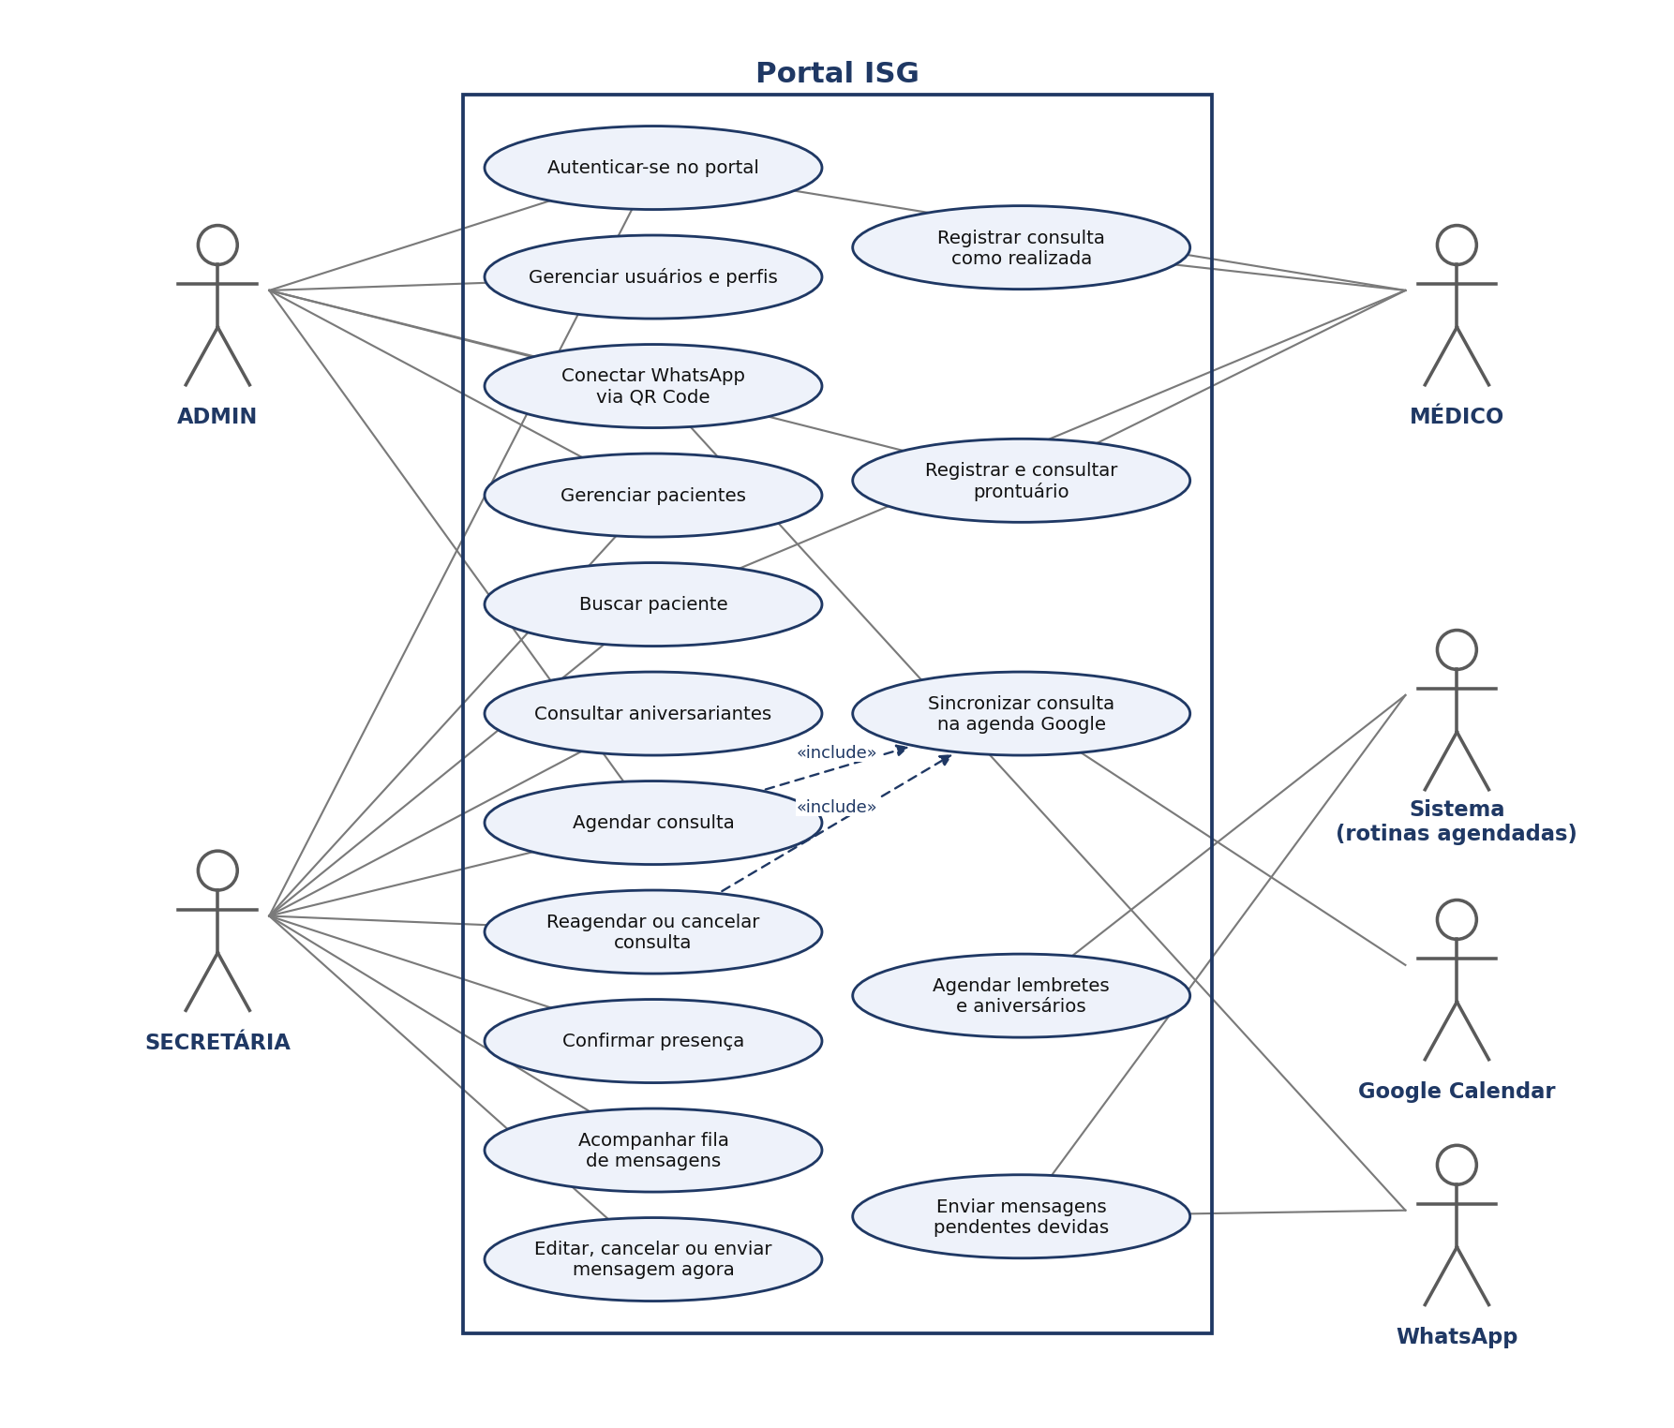
Figura 1 — Diagrama de casos de uso do Portal ISG

8.2. Modelo de dados
O modelo relacional abaixo sustenta os requisitos desta especificação. O detalhamento de cada campo, com tipos e restrições, está no Documento de Arquitetura e Design.
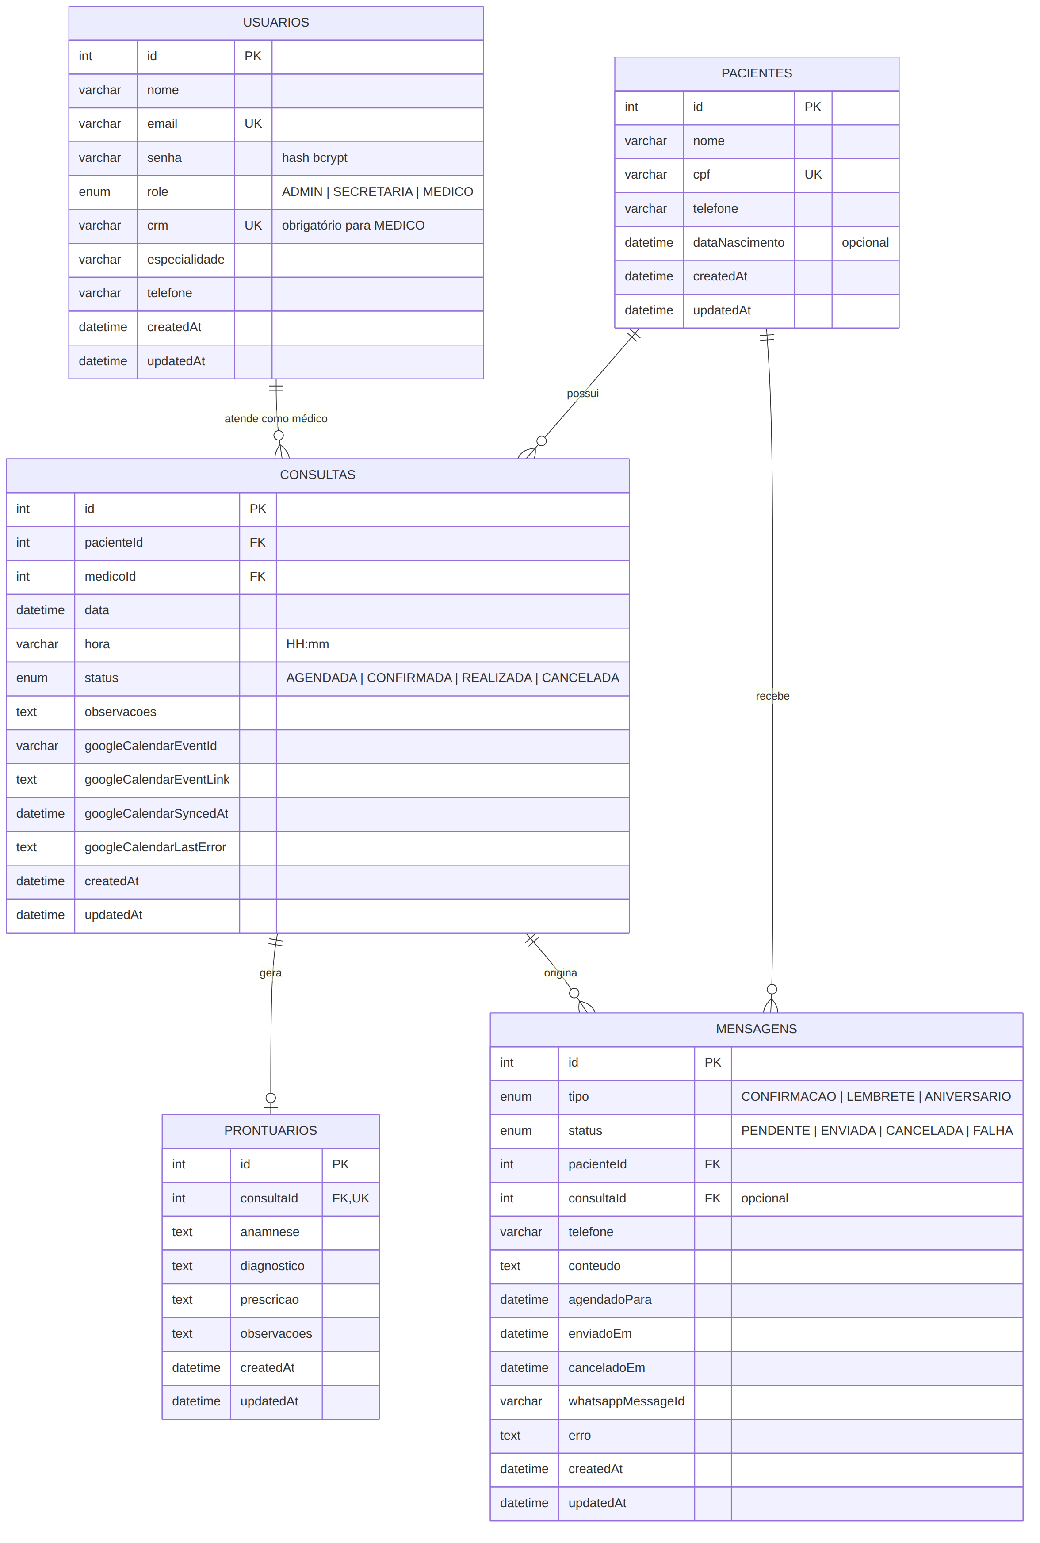
Figura 2 — Diagrama entidade-relacionamento

Controle de versões
Versão | Data | Descrição | Responsável
1.0 | 28/08/2026 | Versão inicial consolidada para a entrega de documentação (Semanas 17 e 18). | Equipe ISG Online

